Оферта на оказание услуг по размещению информации на сайтах Российская Федерация, город Москва Дата размещения: « » 2018 г. Дата вступления в силу: « » 2018 г.
Настоящий документ представляет собой предложение Общества с ограниченной ответственностью «ВМКом» заключить Договор на оказание услуг по размещению информации на сайтах агрегаторах и иных специализированных сайтах на изложенных ниже условиях.

Термины и определения
  - В целях настоящего документа нижеприведенные термины используются в следующем значении:
Оферта — настоящий документ (Договор), размещенный в сети Интернет по адресу: https://www.работа-вакансии.рф В соответствии с Договором, слова «Оферта» и
«Договор» являются равнозначными.
Акцепт — полное и безоговорочное принятие оферты путем осуществления действий, указанных в п. 3.1 Договора.
Исполнитель — юридическое лицо (ООО «ВМКом»), разместившее оферту.
Заказчик — юридическое или физическое лицо, заключившее Договор посредством акцепта на условиях, содержащихся в оферте.
Интернет-сайт — совокупность веб-страниц, размещенных на виртуальном сервере и образующих единую структуру.

Предмет договора
  - В соответствии с Договором Исполнитель обязуется по заданию Заказчика оказать услуги по размещению информации о вакансиях и/или услугах, принадлежащих Заказчику, на сайтах агрегаторах и иных сайтах, через автоматизированную систему Исполнителя, указанном в п. 2.2 Договора (далее по тексту - Сайт), а Заказчик обязуется оплатить оказываемые Исполнителем Услуги в порядке и на условиях, установленных Договором.
  - Исполнитель размещает информацию, предоставляемую Заказчиком, на сайтах агрегаторах и иных специализированных сайтах, размещенном в сети Интернет по адресу: https://www.работа-вакансии.рф
  - Объектом Договора является информационный материал о вакансиях и/или иных услугах Заказчика, размещенный в сети Интернет. Информационным материалом является материал с информацией о вакансиях и/или услугах, предоставленные Заказчиком.
  - Информационный материал о вакансиях и (или) услугах, принадлежащих Заказчику, оформляется силами Заказчика, путем заполнения ФОРМА ВАКАНСИИ, размещенной на сайте www.работа-вакансии.рф.
  - Для организации взаимодействия между Заказчиком и Исполнителем регистрируется личный кабинет Заказчика в порядке, предусмотренном Договором на сайте www.работа- вакансии.рф

Порядок заключения договора
  - Акцептом Договора является оплата Заказчиком выбранного Тарифа, являющегося неотъемлемой частью настоящего Договора, счета (квитанции) на оплату услуг по размещению информации о вакансиях и (или) услугах, указанному в Тарифе на сайте www.работа-вакансии.рф.
  - Осуществляя акцепт Договора в порядке, определенном п. 3.1 Договора, Заказчик гарантирует, что ознакомлен, соглашается, полностью и безоговорочно принимает все условия Договора.

  - Заказчик понимает, что акцепт Договора равносилен заключению Договора на условиях, изложенных в Договоре.
  - Оферта вступает в силу с момента размещения в сети Интернет по адресу: https:// www.работа-вакансии.рф и действует до момента отзыва оферты.

Права и обязанности сторон
  - Заказчик обязуется:
    - Своевременно передавать всю необходимую информацию.
    - Предоставлять полную и достоверную информацию о вакансиях и/или услугах в соответствии с требованиями Закона Российской Федерации № 2300-1 от 07.02.19932 г. "О защите прав потребителей" и законодательства РФ.
    - Нести полную ответственность относительно вакансий и/или услуг, информация о которых размещается на Сайтах через автоматизированную систему Исполнителя, оставаясь при этом единственным лицом, ответственным за недостатки таких сведений, информации и/или услуг, а также за их соответствие описанию, без отсылки на ответственность третьих лиц, как-то поставщиков, производителей и других лиц.
    - Предоставить рекламно-информационный материал, в котором указываются добросовестные и достоверные сведения о рекламе, а также который полностью соответствует требованиям Федерального Закона "О рекламе" № 38-ФЗ от 13.03.2006 года и законодательству России.
    - В случае отказа от согласованных Сторонами Услуг, уведомить об этом Исполнителя не менее чем за 20 календарных дней до начала непосредственного оказания Услуг.
    - Хранить в тайне и не раскрывать третьим лицам информацию о своем пароле, дающем доступ в Личный кабинет Заказчика. В случае, если такая информация по тем или иным причинам станет известна третьим лицам, Заказчик обязуется немедленно изменить его.
    - Воздерживаться от копирования в любой форме, а также от воспроизведения, изменения, дополнения, распространения (включая публичную демонстрацию), использования в коммерческих либо иных целях содержимого Сайта Исполнителя (либо любой его части), а также воздерживаться от создания на его (ее) основе производных объектов без предварительного письменного разрешения Исполнителя. Все исключительные права на Сайт неотчуждаемы и остаются у Исполнителя в полном объеме.
    - Не использовать никаких приборов либо компьютерных программ для вмешательства или попытки вмешательства в процесс нормального функционирования Сайта Исполнителя.
  - Исполнитель обязуется:
    - Зарегистрировать Заказчику личный кабинет в порядке, предусмотренным Договором.
    - Использовать все личные данные и иную конфиденциальную информацию о Заказчике только для оказания услуг по Договору.
    - Предоставить Заказчику в электроном виде акт приема-передачи оказанных услуг (далее по тексту - Акт) в течение 10 рабочих дней с момента окончания оказания Услуг.
    - Оказывать Услуги, предусмотренные Договором, с помощью третьих лиц без согласования с Заказчиком.
    - Консультировать Заказчика по всем вопросам, касающимся функционирования и развития Сайта. Сложность вопроса, объем, и сроки консультирования определяется в каждом конкретном случае Исполнителем самостоятельно.
  - Заказчик вправе:
    - Требовать от Исполнителя предоставления информации по вопросам организации и обеспечения надлежащего оказания услуг.

    - При наличии замечаний к оказанным Услугам, требовать от Исполнителя устранения недостатков в течение 14 календарных дней с момента обнаружения Заказчиком таких недостатков либо отказаться от исполнения Договора.
    - Отказаться от исполнения Договора при условии оплаты Исполнителю фактически понесенных расходов на оказание услуг.
  - Исполнитель вправе:
    - Не оказывать Услуги в случае, если условия размещения информации не согласованы Сторонами по вине Заказчика.
    - Не размещать информации о вакансиях и/или услугах, которые запрещены действующим законодательством Российской Федерации.
    - Изменить информационный материал в соответствии с внутренними требованиями Исполнителя. Все изменения направлены исключительно на улучшение восприятия информации потребителем и не должны искажать информацию Заказчика.
    - Самостоятельно определять состав специалистов, оказывающих Услуги.
    - Самостоятельно определять формы и методы оказания Услуг исходя из требований действующего законодательства, а также конкретных условий Договора.
    - Получать по письменному запросу необходимую для оказания Услуг информацию от третьих лиц.
    - Редактировать или удалять с Сайта любую информацию, включая предложения о вакансиях и/или услугах, если такая информация противоречит Договору, действующему законодательству РФ, а также в иных случаях по усмотрению Исполнителя.
    - Приостановить или прекратить регистрацию и доступ Заказчика на Сайт, если Исполнитель будет обоснованно считать, что Заказчик ведет неправомерную деятельность.

Порядок оказания услуг
  - Для организации взаимодействия между Заказчиком и Исполнителем Исполнитель регистрирует Личный кабинет Заказчика.
  - Исполнитель оказывает услуги по размещению информации о вакансиях и/или услугах Заказчика в течение 24 часов после поступления денежных средств на расчетный счет Исполнителя.
  - Исполнитель оказывает Услуги по размещению информации в сроки, установленные выбранным Заказчиком Тарифом на сайте www.работа-вакансии.рф.

Порядок приема-передачи оказанных услуг
  - Исполнитель предоставляет Заказчику Акт об оказании услуг.
  - Акт, предусмотренный п. 6.1 Договора, направляется Заказчику на адрес электронной почты, указанный Заказчиком.
  - Заказчик должен подписать предоставленный Исполнителем Акт в течение 7 (семи) календарных дней с момента его предоставления. В случае мотивированного отказа Заказчика от приема оказанных Услуг и от подписания Акта в течение 7 (семи) рабочих дней Стороны должны составить двусторонний акт с перечнем претензий. Недостатки оказанных Услуг должны быть устранены Исполнителем в течение 14 (четырнадцати) календарных дней с момента составления двустороннего акта.
  - В случае подтверждения обоснованности претензий Заказчика, Исполнитель обязан в течение 14 (четырнадцати) календарных дней устранить выявленные нарушения.
  - В случае отсутствия мотивированного отказа Заказчика от подписания Акта в течение 7 (семи) календарных дней с момента его направления Исполнителю, Услуги считаются оказанными надлежащим образом, а сам Акт считается подписанным обеими Сторонами.

Стоимость услуг и порядок расчетов
  - По Договору взимается плата за размещение информации на Сайте в размере установленные Тарифом, размещенным на сайте: www.работа-вакансии.рф.

  - Исполнитель вправе в любое время в одностороннем порядке изменить стоимость Услуг. Указанные условия вступают в силу с момента их размещения, способом, установленным для размещения оферты.
  - Способ оплаты по Договору: перечисление Заказчиком денежных средств в валюте Российской Федерации (рубль) на расчетный счет Исполнителя. При этом обязанности Заказчика в части оплаты по Договору считаются исполненными со дня зачисления денежных средств на расчетный счет Исполнителя.

Персональные данные
  - Для выполнения условий Договора Заказчик соглашается предоставить и дает согласие на обработку персональных данных в соответствии с Федеральным законом от 27.07.2006 года № 152-ФЗ «О персональных данных» на условиях и для целей надлежащего исполнения Договора. Под «персональными данными» понимается персональная информация, которую Заказчик предоставляет о себе самостоятельно для совершения акцепта.
  - Исполнитель гарантирует конфиденциальность в отношении персональных данных Заказчика и предоставляет доступ к персональным данным только тем сотрудникам, которым эта информация необходима для выполнения условий Договора, обеспечивая соблюдение указанными лицами конфиденциальности персональных данных и безопасности персональных данных при их обработке.
  - В случаях утери Заказчиком идентификационных данных (логина/пароля) для доступа к личному кабинету, Заказчик вправе запросить данные сведения у Исполнителя, посредством направления запроса через электронную почту Заказчика.

Ответственность сторон
  - Стороны несут ответственность за неисполнение или ненадлежащее исполнение своих обязательств по Договору в соответствии с Договором и законодательством России.
  - Ответственность Заказчика:
    - В случае, если Исполнителю становится известно о существенном нарушении Заказчиком условий Договора, Исполнитель имеет право применить к последнему следующие санкции:
- предупреждение;
- предупреждение и/или ограничение доступа на Сайт;
- прекращение доступа на Сайт и расторжение Договора.
  - Ответственность Исполнителя:
    - Исполнитель не несет ответственности за недостоверную информацию о вакансиях и/или услугах, их производителях, предоставленную Заказчиком.
    - Исполнитель не несет ответственности за перерывы в предоставлении Услуг, вызванные техническими перебоями в работе оборудования и программного обеспечения. Вместе с тем Исполнитель обязуется принимать все разумные меры для предотвращения таких перебоев.
    - ООО «ВМКом» не несет ответственность за упущенную выгоду, прямой или косвенный ущерб, причиненный Заказчику по любым причинам, в том числе в результате использования или невозможности использования Услуги, или понесенный в результате ошибок, пропусков, перерывов в работе, изменения функций, дефектов, задержек в работе, и т.п. сети Интернет.
    - ООО «ВМКом» не несет ответственность за качество линий городских и иных сетей связи общего пользования, а также за задержки и перебои связи, происходящие прямо или косвенно по причинам, которые находятся вне контроля Исполнителя.
    - Исполнитель не несет ответственность за содержание информации, распространяемой или передаваемой Заказчиком с использованием Услуг и коммуникационных доменных средств, предоставляемых в рамках настоящего Договора, а также не обеспечивает защиту локальной сети Заказчика от несанкционированного доступа через Internet (FireWall).

    - Заказчик несет всю ответственность за использование Услуг, предоставляемых Исполнителем, и обеспечивает защиту Исполнителя от любых претензий и исков третьих лиц, связанных с использованием Услуг Заказчика.

Основания и порядок изменения и расторжения договора
  - Исполнитель вправе в любое время в одностороннем (внесудебном) порядке внести изменения в условия Договора. Изменения в условия Договора вступают в силу с момента их размещения, способом, установленным для размещения оферты.
  - Договор может быть расторгнут по соглашению Сторон, а также в одностороннем порядке по письменному требованию одной из Сторон по основаниям, предусмотренным Договором и законодательством Российской Федерации.
  - Заказчик вправе расторгнуть Договор в одностороннем порядке в случаях:
    - Если Исполнитель не устранил в установленные Договором сроки замечания и недостатки.
    - Нарушения Исполнителем сроков оказания Услуг либо несвоевременного оказания Исполнителем Услуг по Договору на срок более 14 (четырнадцати) рабочих дней.
  - Исполнитель вправе расторгнуть Договор в одностороннем порядке в случаях:
    - Нарушения Заказчиком сроков оплаты либо несвоевременной оплаты Заказчиком услуг по Договору.

Разрешение споров из договора
  - Претензионный порядок является обязательным. Спор может быть передан на разрешение арбитражного суда г. Москвы после принятия сторонами мер по досудебному урегулированию по истечении 30 (тридцати) календарных дней со дня направления претензии.

Форс-мажор
  - Стороны не несут ответственности за задержки за полное или частичное исполнение обязательств по настоящему Договору, если докажут, что задержки или неисполнение произошли вследствие обстоятельств непреодолимой силы. В число таких обстоятельств входят: войны, военные действия, мятежи, саботаж, забастовки, пожары, взрывы, наводнения или иные стихийные бедствия, издание нормативных актов запретительного характера государственными органами Российской Федерации либо субъектов Федерации, или органами местного самоуправления, препятствующие исполнению Сторонами своих обязательств по настоящему Договору.
  - Сторона, которая не может выполнить обязательства по Договору, должна своевременно, но не позднее 7 (семи) рабочих дней после наступления обстоятельств непреодолимой силы, письменно известить другую Сторону, с предоставлением обосновывающих документов, выданных компетентными органами.
  - Стороны признают, что неплатежеспособность Сторон не является форс-мажорным обстоятельством.

Прочие условия
  - Стороны не имеют никаких сопутствующих устных договоренностей. Содержание текста Договора полностью соответствует действительному волеизъявлению Сторон.
  - Заказчик признает права Исполнителя на все товарные знаки и знаки обслуживания Исполнителя в связи с предоставлением Услуг. Заказчик в своей деятельности имеет право использовать товарные знаки Исполнителя только с его предварительного письменного согласия.
  - Настоящий договор составлен и подписан в двух экземплярах, имеющих одинаковую юридическую силу по одному для каждой из сторон.

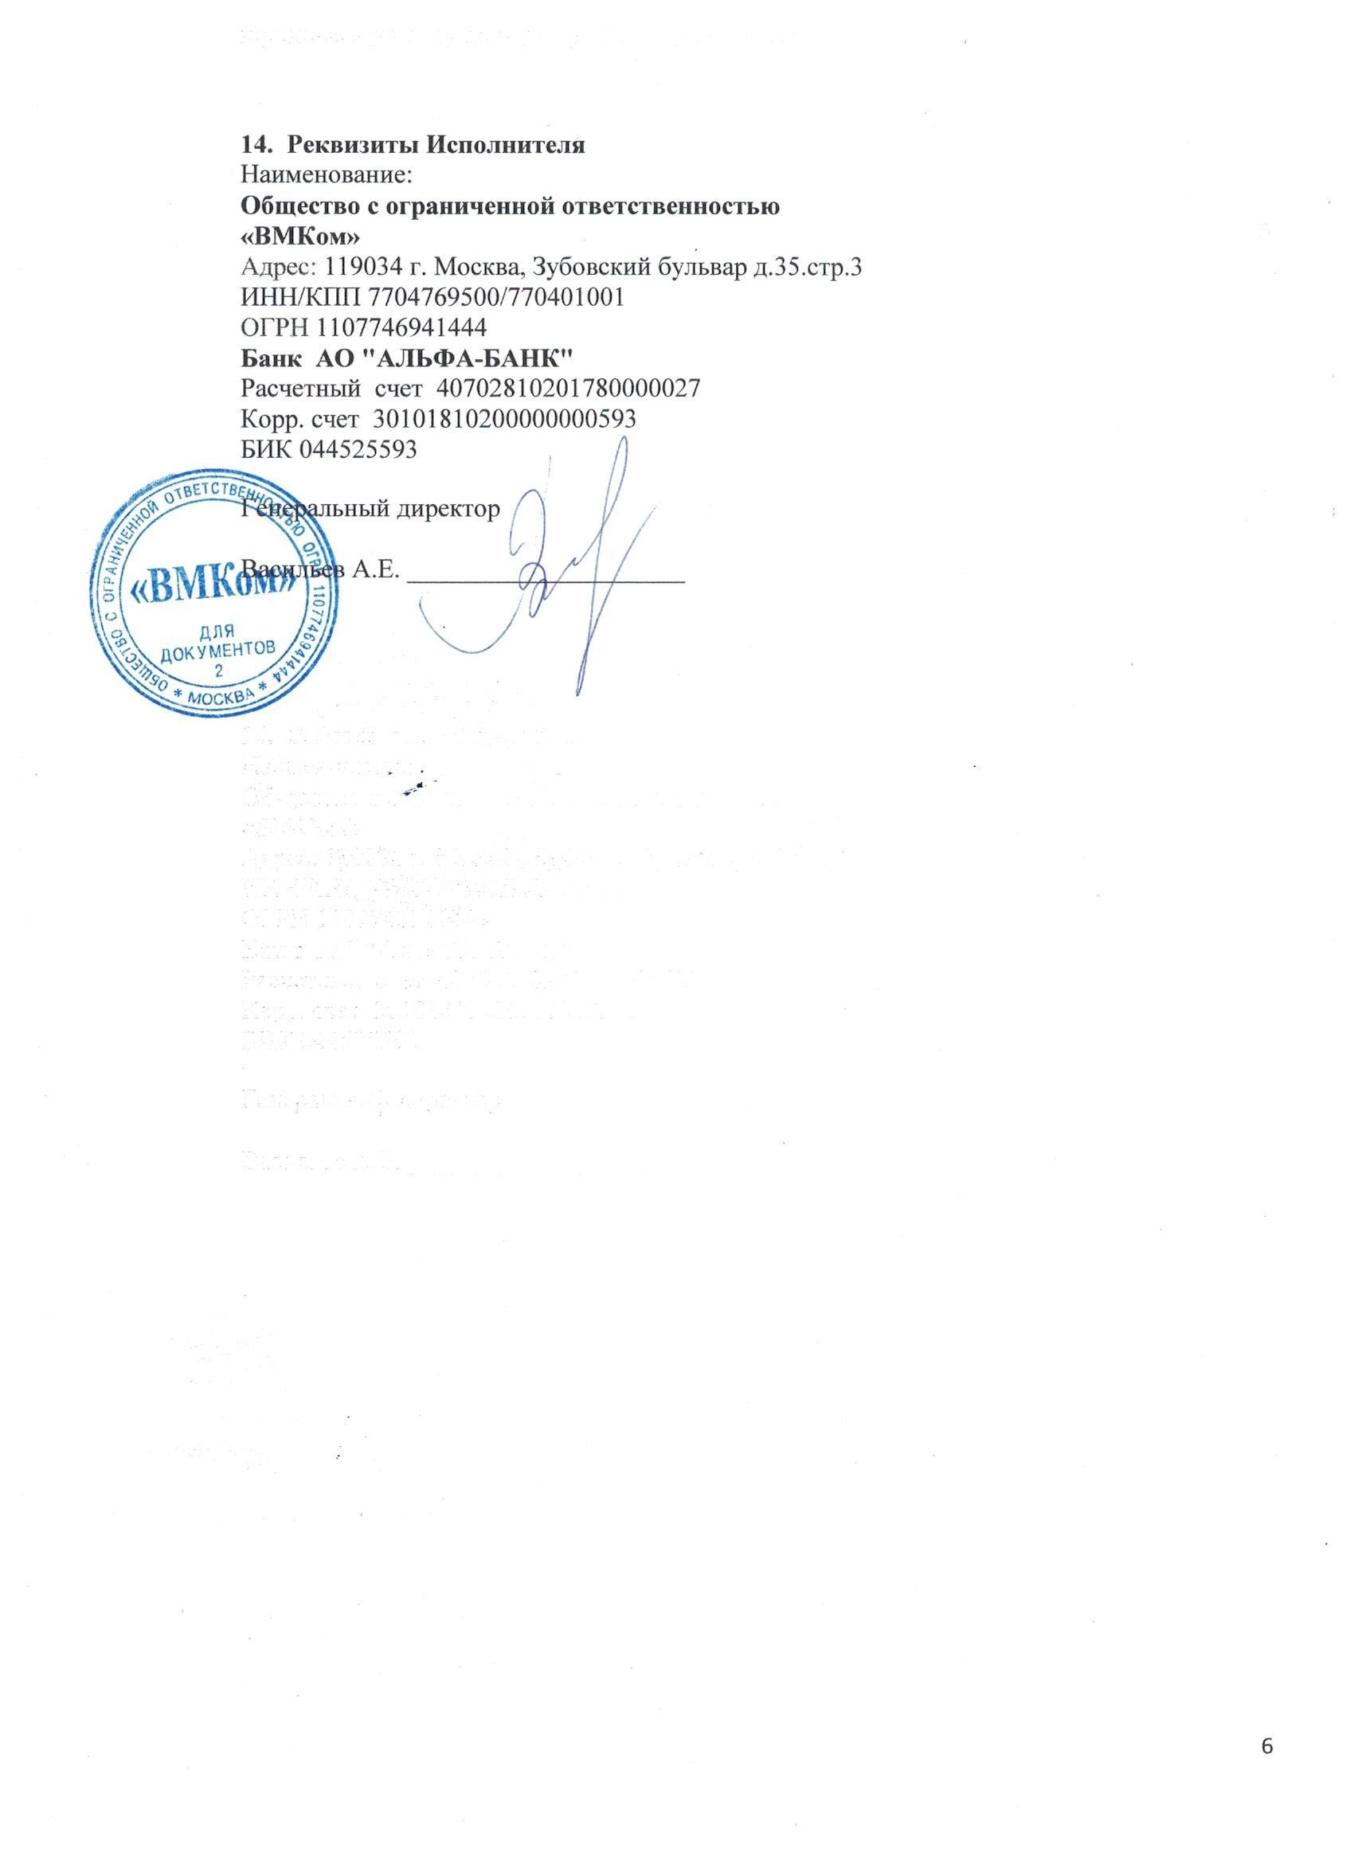

6

